VYBRNKÁVÁNÍ na strunách, které se nazývají E-A-D-g-h-e
PÍSEŇ "JEDE, JEDE POŠTOVSKÝ PANÁČEK"
e, e3, h1, e, e3, g, g, h1, e, e3.
e, e3, h1, e, e3, g, g, h1.
e3, g, g, h1, e, e3,
e3, g, g, h1, e, e3,
e, e3, h1, e, e3, g, g, h1.
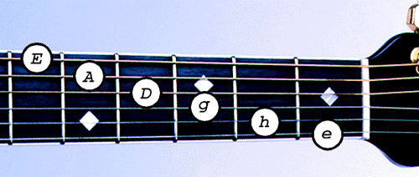

VYBRNKÁVÁNÍ na strunách, které se nazývají E-A-D-g-h-e
"Stupnice C - dur"
A3, D, D2, D3, g, g2, h, h1,
h1, h, g2, g, D3, D2, D, A3.
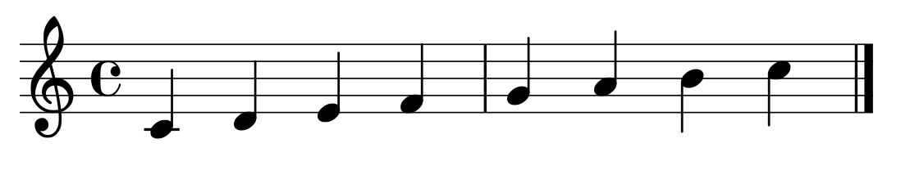
c1 d1 e1 f1 g1 a1 h1 c2

